

**Loup Sonneville,**

Jean-Rémy Dion**,**

Nelson Graveau

***Présentation GitHub***



Table des matières

[I- Qu’est-ce que GitHub ? 3](#_Toc125383813)

# Qu’est-ce que GitHub ?

Github est un service de stockage disponible sur WEB, il est globalement utilisé comme outil de partage afin de faciliter le développement de programme entre plusieurs développeurs.

Publié en 2008, de nombreuses applications furent développées afin de faciliter encore plus l’échange de données sur le site (exemple : liveshare)

# Quels sont les raisons de favoriser GitHub ?

-GitHub est intégralement gratuit et libre d’utilisation (bien qu’il existe une version payante)

-La taille des fichiers que l’on peut déposer est bien plus conséquente que d’autres logiciel pouvant servir d’échange de fichiers : Discord par exemple ne peut envoyer des fichiers au délà de 5Go, il faut s’abonner à la version payante si l’on souhaite en envoyer plus.

-En raisons des différentes applications développées au fil des années : GitHub ne réclame pas forcément de se connecter au site à chaque échange de fichiers, en effet via Desktop ou VC studio il est possible de réaliser le procédé depuis le répertoire de fichier de votre PC

# Création de votre compte GitHub :

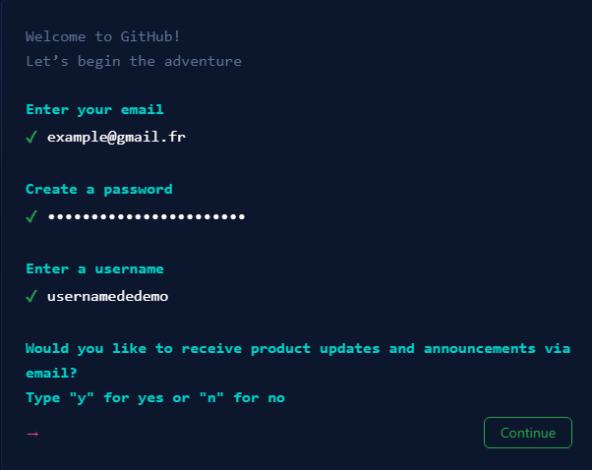Se rendre à l’adresse du site : <https://github.com/>

Entrer votre adresse mail (ici : [example@gmail.fr](mailto:example@gmail.fr))

Choisir un mot de passe, il doit faire minimum 8 caractères dont au moins une majuscule et un caractère alphanumérique (par exemple : Stone-free27)

Choisir un nom d’utilisateur

# Connexion au compte :

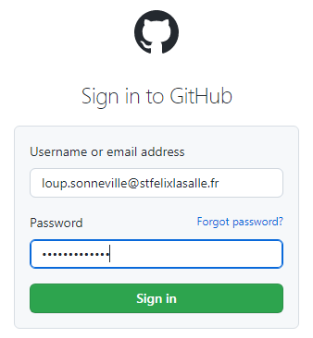Afin de vous connecter à votre compte fraîchement conçu il vous suffit de vous rendre sur la page d’acceuil du site et cliquer sur « Sign in » et une fois la page de connexion affichée, rentrer votre identifiant ainsi que votre mot de passe

C:\Users\loup.sonneville\Documents\GitHub\SN2_SFL4Manitou_23\captures d'écran\GitHub\connect.PNG

Création d’un repository

C:\Users\loup.sonneville\Documents\GitHub\SN2_SFL4Manitou_23\captures d'écran\GitHub\new.PNG1 - Une fois connecté au site GitHub cliquer sur le menu déroulant en haut à droite de l’écran, sélectionner « **Your repositories** » et ensuite « **new »**.

2 - Choisir le nom de votre dépôt (ici : test\_SFL4), initialiser-le en privé afin que seul les membres invités puissent accéder au dépôt.

3 – Ne pas cocher l’option ☐ Add .gitignore pour ajouter un fichier .gitignore qui sera utile pour choisir des fichiers à ne pas push par la suite lors de futurs dépositions.

4 – Enfin créer votre dépôt en cliquant sur « Create repository ».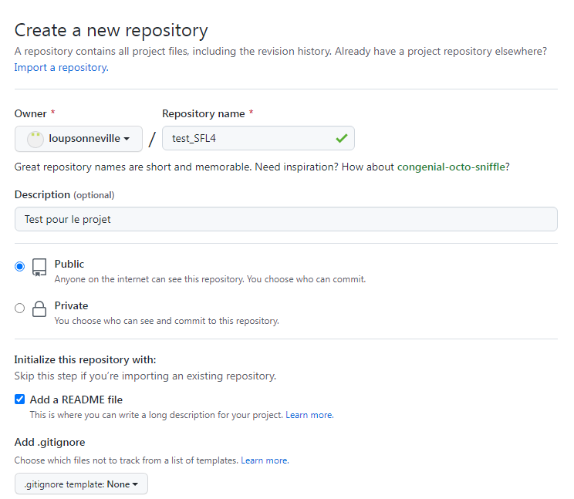

# Ajouter un collaborateur à votre projet

Afin d’ajouter des collaborateurs, rendez-vous sur votre propre compte GitHub, puis, aller dans l’onglet « your repository »

Cliquer sur le repository dans lequel vous désirez ajouter un ou plusieurs collaborateur(s)



Aller dans l’onglet « Settings » et « manage access »: **/Settings /Collaborators**

Exemple : Ajout d’un collaborateur au projet

C:\Users\loup.sonneville\Documents\GitHub\SN2_SFL4Manitou_23\captures d'écran\GitHub\settings2.PNG

Cliquez sur « Add people » puis entrez le nom du collaborateur que vous souhaitez inviter.

C:\Users\loup.sonneville\Documents\GitHub\SN2_SFL4Manitou_23\captures d'écran\GitHub\add.PNG

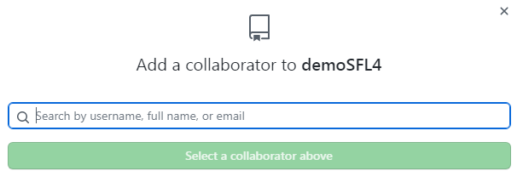Les collaborateurs invités recevront un e-mail avec un lien pour rejoindre ce dépôt.

# GitHub Desktop

# Installation de GitHub Desktop

GitHub Desktop est une application bureau permettant d’utiliser les dépôts GitHub.

Pour l’installer, rendez-vous sur https://desktop.github.com/ et cliquer sur « Download for Windows ».

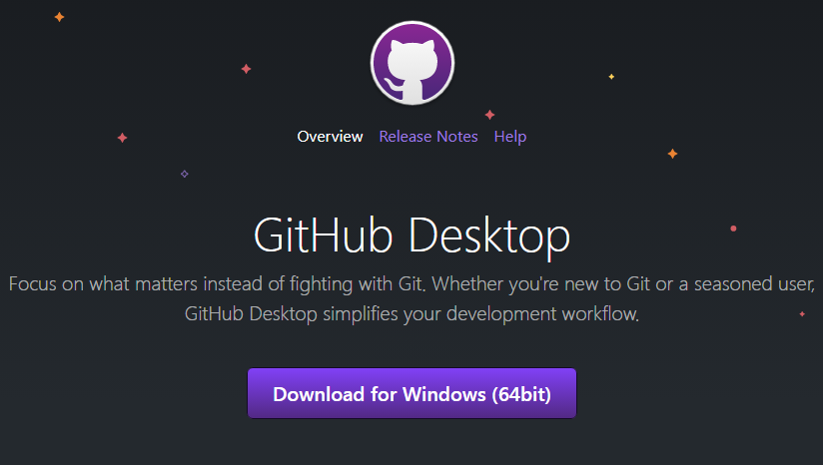Si vous ne possédez pas déjà de compte GitHub je vous redirige au début de ce rapport qui explique comment s’en créer un.

NB : L’installation de GitHub Desktop n’est pas différente d’un autre logiciel : il vous suffit de démarrer l’installeur téléchargé et l’installation va s’effectuer d’elle-même.

# Authentification

Voici la fenêtre qui apparait à l’exécution de l’application, cliquer sur « sign in to GitHub.com » pour s’authentifier depuis votre compte GitHub afin d’avoir accès au dépôt crée précédemment, une fenêtre internet s’ouvre, dans ce cas, cliquer sur « Authorize Desktop » afin de synchroniser le compte à l’application, vos informations sont automatiquement mise à jour il vous suffit d’appuyer sur continuer.



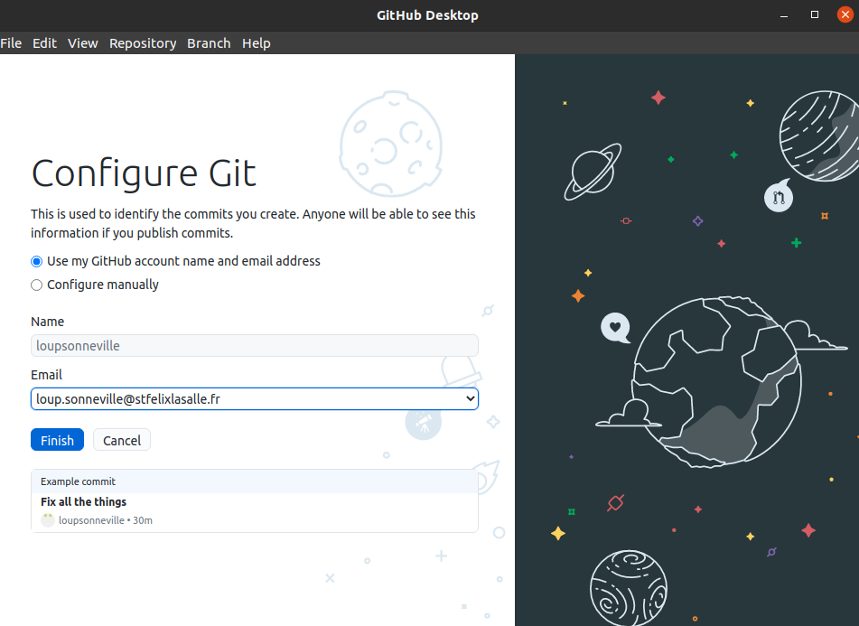

# Paramétrage de GitHub Desktop

1. Appropriation du dépôt sur GitHubDesktop

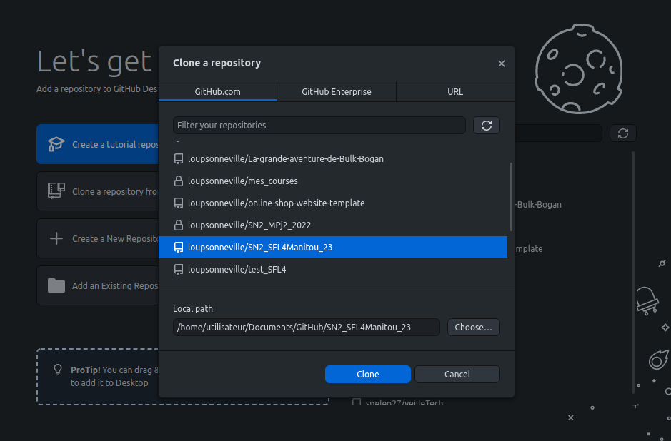Une fois dans le menu il va nous falloir importer le dépôt du projet sur l’application. Pour ce faire nous allons simplement cliquer sur « clone a repository from the internet… ». Puis sélectionner le répertoire adéquat et cliquer sur clone. Vous arriverez automatiquement au menu du dépôt.

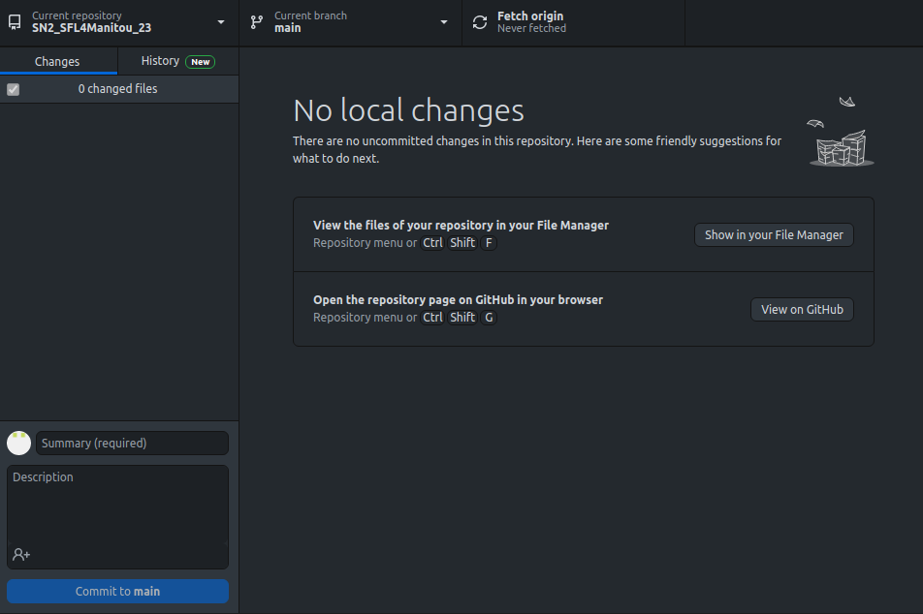

**Ou**

Une fois GitHub Desktop installé, ouvrir le fichier .exe de GitHub Desktop.

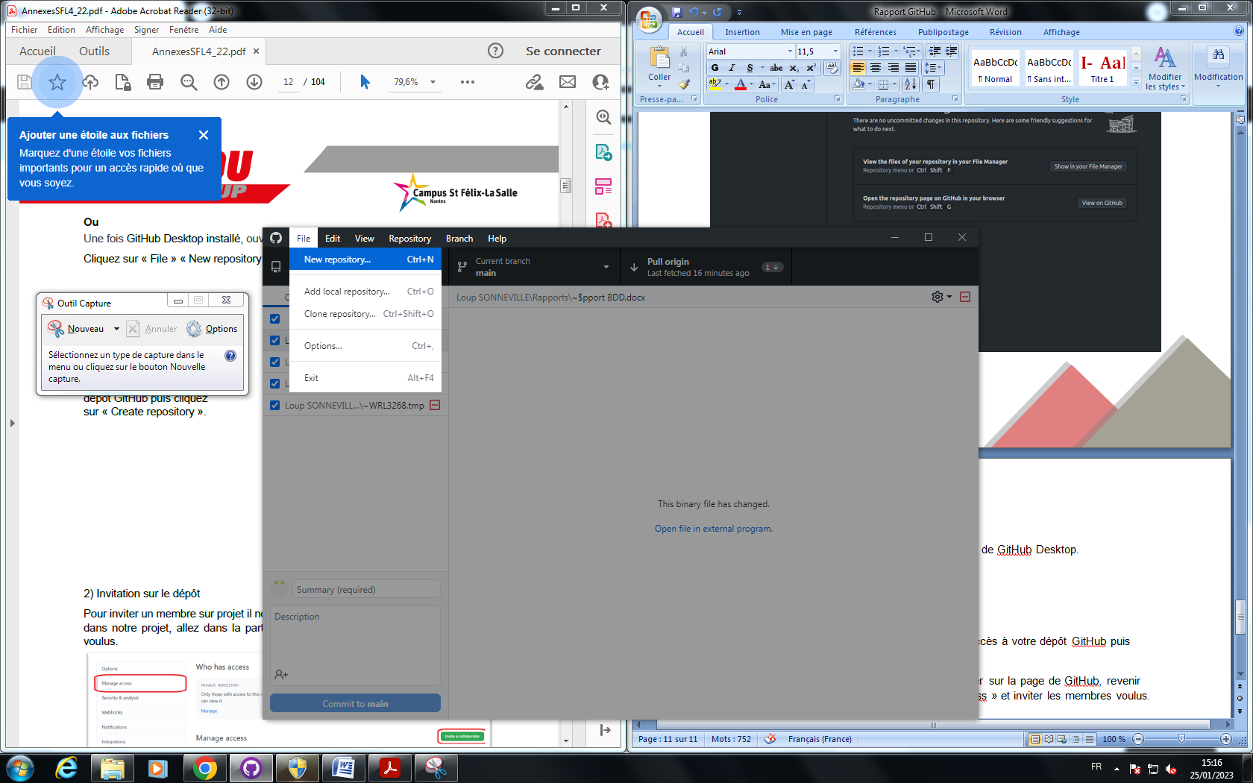Cliquer sur « File » « New repository »

Puis entrez dans les champs le nom et le chemin d’accès à votre dépôt GitHub puis cliquez sur « Create repository ».

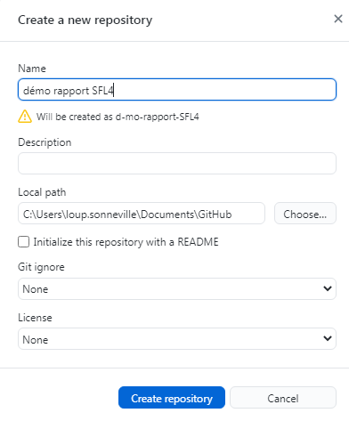

2) Invitation sur le dépôt

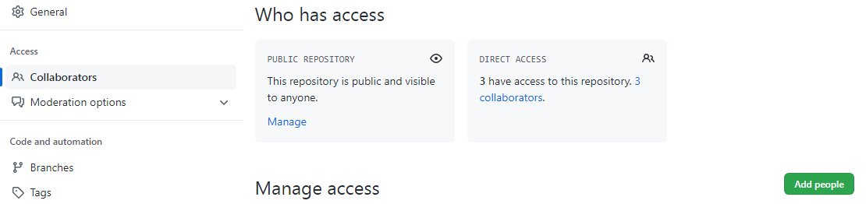Pour inviter un membre sur projet il nous faut retourner sur la page de GitHub, revenir dans notre projet, allez dans la partie « manage access » et inviter les membres voulus.

Taper dans la barre de recherche le nom de compte du membre à ajouter et cliquer sur « add pseudo to this repository ».

3) Utilisation du dépôt GitHub Desktop

Pour partager des fichiers il suffit de vous rendre dans le dossier du dépôt puis de créer ou glisser le dossier / fichier souhaiter.

Ensuite, rendez-vous sur l’application **GitHub Desktop**, dans l’onglet « **changes** » cochez / décochez les éléments à partager aux autres collaborateurs ou non, entrez **une description** et **un titre**. Une fois cela fait, cliquez sur « **Commit to main** »

Vous pouvez aussi voir le contenu du fichier avec les lignes modifiées en jaune, ajoutées en vert et supprimées et rouge.

Pour finir, vous devez cliquer sur « Push origin ».

4) Gestion des fichiers dans le dépôt avec GitHub Desktop

Pour ajouter des fichiers au dépôt, il faut faire glisser les fichiers dans la zone « **changed files** » ou ajouter les fichiers directement dans le clone du dépôt de l’application, cliquer sur « **commit to main** » puis cliquer sur l’onglet **repository** dans la barre d’outils afin de cliquer sur **push**. Et pour télécharger les fichiers il suffit juste d’aller dans l’onglet **repository** et de cliquer sur le bouton « **pull** » afin de tout copier.

Pour supprimer les fichiers il suffit d’aller dans le fichier clone de notre répertoire de GitHub Desktop et choisir le fichier à supprimer, appuyer sur « commit to master » et sur le bouton « push ».

5) Clonage d’un dépôt GitHub Desktop

Si vous êtes collaborateur d’un dépôt GitHub ou que vous avez créé un dépôt via le site web GitHub, vous devez cloner le dépôt dans vos fichiers pour y avoir accès via GitHub Desktop.

Pour cela, rendez-vous sur https://github.com/ , allez dans le dépôt que vous souhaitez cloner, Cliquez sur « Code » et copiez le lien Https.